Московский государственный технический университет им. Н.Э. Баумана

Факультет «Радиоэлектроника и лазерная техника (РЛ)»

Кафедра «Технология приборостроения (РЛ6)»

Занятие №7

по дисциплине «Основы конструирования и технологии производства радиоэлектронных средств»

Выполнил ст. группы РЛ6-71

Филимонов С.В.

Преподаватель Руденко Н.Р.

Москва, 2023

1. ОПРЕДЕЛЕНИЕ ОБЛАСТИ ПРИМЕНЕНИЯ РАЗЛИЧНЫХ СПОСОБОВ ОХЛАЖДЕНИЯ

1.1. Исходные данные:

* 1. Мощность, рассеиваемая блоком или индивидуальным элементом:
 $$Q = 65 Вт$$

 2. Допустимая температура нагретой зоны

С

* 1. Диапазон изменения температуры окружающей среды:

С

* 1. Размеры и коэффициент заполнения:

$$L_{1} =0,13 м; L_{2} = 0,105 м; L_{3} =0,145 м; K_{3} = 0,98$$

1.2 Определяется расчетная поверхность нагретой зоны

a) для блока при воздушном охлаждении

$$S_{3} = 2[L_{1}∙L_{2}+(L_{1} + L_{2})∙L_{3}∙K_{3}]$$

$S_{3} = 2[0,13 ∙0,105 + (0,13 + 0,105)∙0,145∙0,98] = 0,0$ 94

1.3 Определение величины удельной мощности нагретой зоны

$q = \frac{Q}{S_{3}} = \frac{65}{0,094} =643\frac{Вт}{м^{2}}$

1.4 Определяется минимальная величина допустимоог перегрева нагретой зоны

$$∆t_{доп} =t_{доп} − t_{ос,max} = 20 − 85 = 55, ℃$$

1.5 Определение способа охлаждения. По графику подойдет спобосб охлаждения: естественно воздушный.

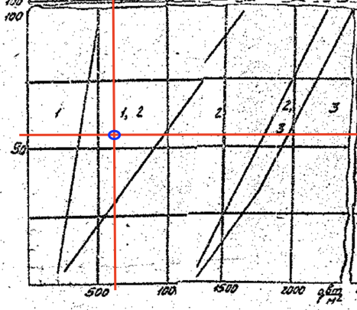

1. ЕСТЕСТВЕННОЕ ВОЗДУШНОЕ ОХЛАЖДЕНИЕ

2.1. Естественное воздушное охлаждение при нормальном атмосферном давлении

2.1.1. На основе данный Q и t необходимо использовать блоки с перфорированным кожухом.

2.1.2. Значение P = 0,7, исходя из чего стоит обеспечить естественную вентиляцию в корпусе блока питания.

2.2. Естественное воздушное охлаждение при атмосферном давлении

2.2.1 Атмосферное давление внутри и вне корпуса

$$H_{1} = H_{2} = 760 мм р.с$$

2.2.2 Уже определны значения в пункте 2.1

2.2.3 Определим значение поправочного коэффициента, по таблице 3, где блок с перфорированной решеткой:

$$η = 1,00$$

2.2.4 Определим эквивалентное значение удельной мощности нагретой зоны:

$$q_{1} = q∙η = 643∙1,00 = 643 \frac{Вт}{м^{2}}$$

2.2.5 В качестве способа охлаждения будет использоваться перфорированная решётка в корпусе и естестественный поток воздуха.

3. ПЕРФОРИРОВАННАЯ РЕШЕТКА

Была выбрана решётка тип 2 в исполнении 2

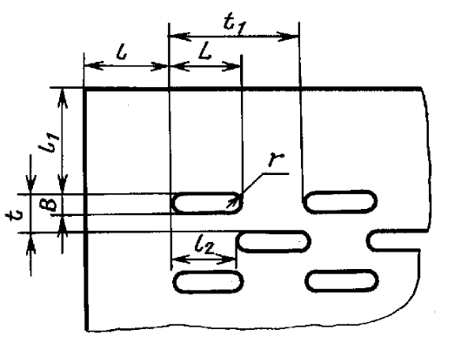

Где параметры

$$L= 16, мм$$

$$B= 4, мм$$

$$r= 2, мм$$

$$t = 7, мм$$

$$t_{1}= 24, мм$$

$$l = 15, мм$$

$$l_{1} = 20, мм$$

$$l_{2} = 12, мм$$